课程论文模板（黑体小二加粗）
姓名（宋体五号）
(班级 学号)（宋体小五）

论文选题 必须和课程内容相关
摘 要（宋体五号加粗）：摘要内容宋体小五。摘要是对全文研究目的、方法、结果和结论（结果和结论是重点）的概括，以第三人称语气客观表述，字数一般控制在200∼300之间。摘要中尽量少用缩略语、特殊字符及由特殊字符组成的数学表达式(特殊字符主要指各种数学符号、上下角标及希腊字母)。
关键词（宋体五号加粗）：关键词一；关键词二；关键词三（宋体小五）
根据有关规定和文献检索的需要，每篇文章需列出四 ~ 六个关键词。第一个关键词列出该章主要工作所属学科名称。第二个关键词列出该文研究得到的成果名称。第三个关键词列出该文在得到上述成果或结论是采用的科学研究方法的具体名称。第四个关键词列出在前三个关键词没有出现的，但是被该文作为主要研究对象的事或物质名称。如有需要，第五、第六个关键词列出作者认为有利于检索和文献利用的其他关键词。

正文部分：名词术语，应使用国家标准（含行业、部门标准）中规定的术语或名词；全文中使用的术语、符号、代号必须统一，缩写词首次出现应标出全称。
1 一般要求
1.1 书写文字
学报论文除艺术学等特许专业以及外语文字、数字、符号、页码外，均须采用汉语简化文字撰写^{[1]}；
1.2 字体和字号
一级标题：宋体，小四，加黑，首行缩进2字符
二级标题：宋体，五号，加黑，首行缩进2字符
三级标题：宋体，五号，首行缩进2字符
条、款、项标题：宋体，小四号，左对齐
正文：宋体，五号，首行缩进2字符
数字和字母： Times New Roman体
除动植物名称、微生物名称、数学符号、物理量符号、变量符号等需要使用斜体文字外，全文均使用正体文字。
1.3 行距
正文^{[5-10]}：均采用19磅固定行距，段前、段后无空行；公式所在的行为单倍行距。
标题（包括图题、表题）：均为单倍行距；一级标题，段前、段后各设单倍行距；二级标题、三级标题、图题、标题，段前、段后各设0.5倍行距。
2 具体内容格式要求
2.1 公式说明
公式1， (1)
公式2， (2)
公式3， (3)
公式，定义，定理的编号，通篇用自然数顺序编号，不分章节。
文中表示变量的字符用斜体，表示矩阵、向量的字符用黑斜体。
矩阵、向量黑斜体可以通过下面方式在公式编辑器中更改。首先打开公式编辑器，点击“样式”，就会出现下面的界面。
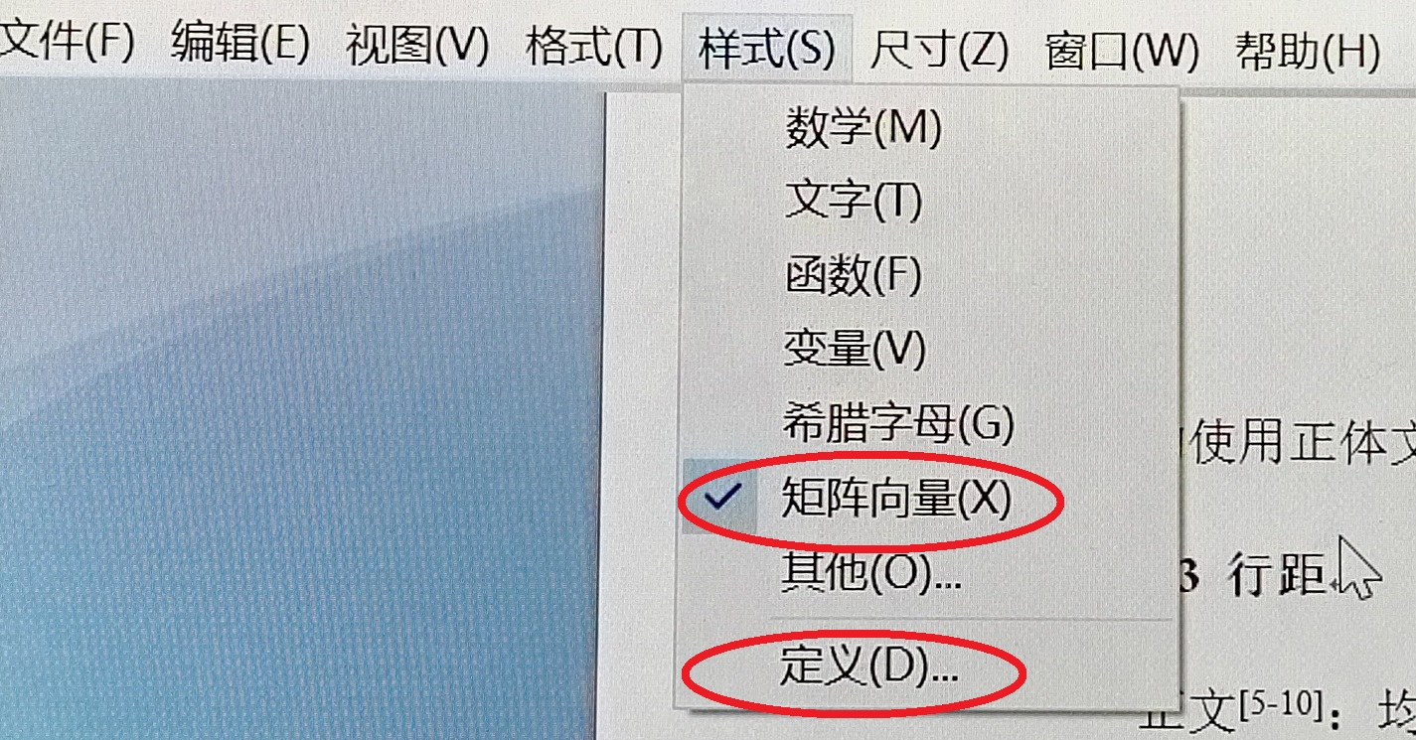
选中需要更改的字符，点击“矩阵向量”，如果字符没有变化，或者只是加粗，或者只是斜体，那么再点击上图中的“定义”，就会出现下面的界面。
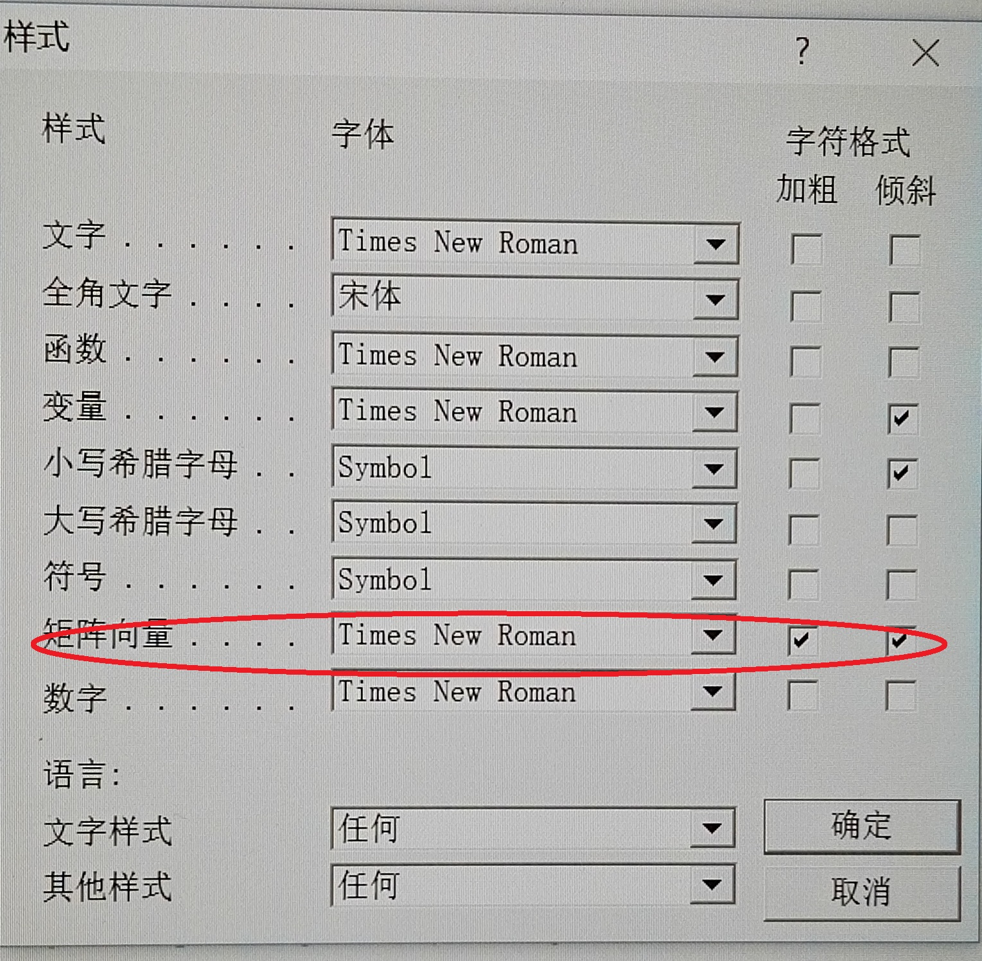
把“矩阵向量”那栏后面的加粗、斜体打上钩，点击“确定”；再返回初始公式编辑界面，再选中需要更改的字符，点击“矩阵向量”，字符就更改为黑斜体了。
2.2图例说明

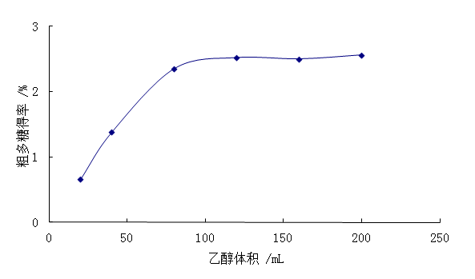
图1 酶解时间对DH与ACE抑制率的影响
（图中中文字符用五号宋体，英文用5号 Time New Roman字体）
图的横纵坐标应该表示为 “量 /单位”，量与/之间空一个英文字符；“量”尽使用符号表示，不要用中文文字；单位使用国际单位制。
2.3表例说明（用三线表）
具体说明见表1，表2。图表应该在文中出现“图表”字样之后。
表1 三种肌球蛋白/多糖混合凝胶的红外光谱数据
Treatment | FT-IR spectra numbers /cm⁻¹
 | PK₁ | PK₂ | PK₃ | PK₄
Myosin gel | 3 439 | — | 1 655 | 1 106
Myosin+ 1% KCG gel | 3 358 | 3 006 | 1 655 | 1 131
Myosin+ 1% WSC gel | 3 439 | — | 1 655 | 1 106
表2 统计表
产品 | 产量 | 销量 | 产值 | 比重
手机 | 11 000 | 10 000 | 500 | 50%
电视机 | 5 500 | 5 000 | 220 | 22%
合计 | 17 600 | 16 000 | 1 000 | 100%
从表1和表2可以看出，公司销售情况……
文中的数字(包括表图)，每三位数字空一个字符，比如1000应该为1 000，0.56789应该为0.567 9。
文章请在修订模式（工具栏→审阅→修订）修改。
参考文献：(按在文中出现的顺序，以上标的形式标出序号)
[1] 李秋平, 孙书荣, 张萌, 等(三人以上用等). 分数阶微分方程初值问题解的存在性与唯一性[J]（文献标识码,期刊用J）. 济南大学学报, 年份, 卷号(期号): 起-止页码.
[2] CORDERO A, HUESO J L, MARTINEZ E, (姓前名后，名缩写，姓不缩写，缩写后不需加点号)et al. Increasing the convergence order of an iterative method for nonlinear systems(英文标题，第一个单词首字母大写) [J]. Applied Mathematics Letters, 2012, 25(12): 2369-2374.
[3] 刘国钧, 王连成. 图书馆史研究[M] (著作文献标识). 北京（出版地）: 高等教育出版社, 1979: 15-18, 31.( 起-止页码)
[4] 孙品一. 高校学报编辑工作现代化特征[C](会议论文文献标识). 中国高等学校自然科学学报研究会科技编辑学论文集(2)．北京: 北京师范大学出版社, 1998.
[5] 张和生. 地质力学系统理论[D](学位论文文献标识). 太原: 太原理工大学, 1998.
[6] 冯西桥. 核反应堆压力容器的LBB分析[R](报告文献标识). 北京: 清华大学核能技术设计研究院, 1997.
[7] 姜锡洲. 一种温热外敷药制备方案: 中国专利, 881056078(批准号)[P](专利文献标识). 1983-08-12(批准年月日).
[8] GB/T 16159—1996汉语拼音正词法基本规则[S] (行业标准文献标识). 北京: 中国标准出版社, 1996.
[9] 谢希德. 创造学习的思路[N] (报纸文献标识). 人民日报, 1998-12-25(10).
[10] 王明亮. 中国学术期刊标准化数据库系统工程[EB/OL](联机电子文献标识). (1998-08-16（指发布日期）)[1998-10-04（指引用日期）] . http://www.cajcd.cn/pub/wml.txt/980810-2.html.

Journal of Anqing Teachers College
ZHU Bian, ZE Renbian
(Editorial Department of Journal, Anqing Teachers College, Anqing 246133, China)

Abstract: In this paper, we present and analyze three new three-step iterative methods for solving the system of nonlinear equations using quadrature formulas. We prove that these new methods are of the convergence of fifth order. Some numerical examples are given to show that the new methods outperform the other existing methods.
Key words: systems of nonlinear equations; newton’s method; efficiency index; convergence order

